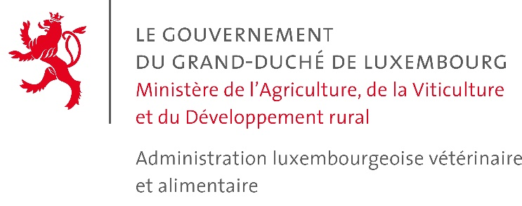

Strassen, le 28 août 2023

Communiqué de presse
Rappel : Selles-sur-Cher AOP de la marque Fromagerie d’Anjouin
Présence de E. coli STEC O103 et O26

L'Administration luxembourgeoise vétérinaire et alimentaire rappelle les produits suivants au Luxembourg :
Photo | 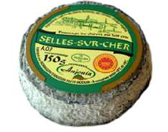
Nom | Selles-sur-Cher AOP
Marque | Fromagerie d’Anjouin
Conditionnement | À la coupe
Unité | 150 g
Code barre | 3301170007002
Date de durabilité minimale (DDM) | 10/10/2023
Lot | S222T2
Période de vente | du 23/08/2023 au 26/08/2023

Photo | 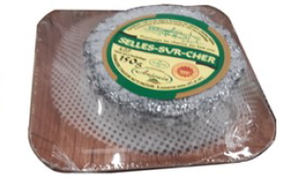
Nom | Selles-sur-Cher AOP
Marque | Fromagerie d’Anjouin
Conditionnement | Barquette
Unité | 150 g
Code barre | 3301170070105
Date de durabilité minimale (DDM) | 10/10/2023
Lot | S222T2
Période de vente | du 23/08/2023 au 26/08/2023

Danger : Présence d’E. coli STEC O103 et O26 - Escherichia coli susceptibles de produire des toxines (shigatoxines)
Les Escherichia coli STEC O103:H2 et O26:H11 peuvent causer, dans la semaine qui suit la consommation, des gastro-entérites éventuellement hémorragiques, accompagnées ou non de fièvre, et pouvant être suivies de complications rénales sévères chez les jeunes enfants. Les personnes qui auraient consommé les produits mentionnés ci-dessus et qui présenteraient ce type de symptômes sont invitées à consulter un médecin en lui signalant cette consommation.

Vente confirmée au Luxembourg par : Auchan.
Une vente par d'autres exploitants ne peut être exclue.

Source d’information : Notification de rappel

Communiqué par : Administration luxembourgeoise vétérinaire et alimentaire.

Administration luxembourgeoise vétérinaire et alimentaire
7 rue Thomas Edison
L-1445 Strassen
Tél. : +352 2477 5620
Fax : +352 2747 8068
E-mail : info@alva.etat.lu

